关于邀请担任唐山研究生院
2018级硕士研究生导师的通知
校内各相关学院、老师：
唐山研究生院于2017年10月正式揭牌成立，目前在院研究生有65名，其中包含7名博士研究生，2名留学生，涵盖土木工程、电气工程、机械工程、信息科学与技术、交通运输工程、数学等学科专业。唐山研究生院作为西南交通大学首批异地办学机构，积极推进与京津冀地区的地方政府、科研结构、知名高校和中央企业等在人才培养、科学研究以及科技成果转化等方面的合作，全面提升了西南交通大学在传统学科和新兴学科领域的影响力，为地方城市发展与建设提供了强有力的成果、人才、智力支撑。
按照学校对硕士研究生招生计划的统一安排，2018年唐山研究生院预计招收非全日制硕士研究生100名，全部按照全日制模式培养，授课地点在唐山市区。为保证教学质量，2018级学生的公共课程教师在京津冀地区知名高校中选聘，专业课程教师由西南交大本部选派。除课程教育外，唐山研究生院计划为2018级学生配备导师，每名导师负责指导3-4名学生。在此，诚挚地邀请相关学院老师担任唐山研究生院2018级硕士研究生导师，为进一步提升唐山研究生院的教学质量保驾护航。
此外，唐山研究生院积极支持导师参与京津冀地区政府部门和相关企业的科研项目，给予科研经费方面的支持，并安排专项资金用于支付导师劳酬和差旅费。有意愿担任唐山研究生院2018级硕士研究生导师的老师请填写《唐山研究生院2018级硕士研究生导师信息表》并发送至邮箱：duwei@swjtu.edu.cn。
联系人：杜伟 联系电话：13982288018

附件1：西南交通大学唐山研究生院2018年招生启事
附件2：唐山研究生院2018级硕士研究生导师信息表

西南交通大学唐山研究生院
2018年 3月 12日
附件1：
西南交通大学唐山研究生院2018年招生启事

一、唐山研究生院简介
西南交通大学是教育部直属全国重点大学，国家首批 “211工程”、“特色985工程”、“2011计划”重点建设并设有研究生院的研究型大学。西南交大起步于唐山、成长于唐山，也曾辉煌于唐山，“唐山交通大学”、“唐山铁道学院”等学校故名远播海内外。西南交通大学唐山研究生院为西南交通大学二级教学科研单位，充分利用西南交通大学科技、人才、教学、学科资源优势，结合京津冀地区社会发展及经济建设需要，在唐山开展科学研究、人才培养、产学研平台建设等工作。
作为西南交通大学的故乡，唐山与“交大”67年血脉情缘，历久弥深。灵秀的唐山地处环渤海湾中心地带，作为中国近代工业的摇篮，唐山工业基础雄厚，孕育了丰厚的工业文明，在中国近代工业中创造了七个第一：中国第一座机械化采煤矿井、第一条标准轨距铁路、第一台蒸汽机车、第一桶机制水泥、第一座铁路桥、第一张现存股票、第一件卫生陶瓷洁具。也正是这“七个第一”使唐山雄踞中国工业之首，奠定了唐山作为中国近代工业摇篮的地位，为中国近代工业竖起了的一座民族丰碑。时至今日，唐山，这座领近代工业风气之先的城市依然是河北省乃至中国最有实力的工业城市之一，开滦集团、三友集团、唐山港集团、百川集团、中车唐车公司、金隅冀东集团、二十二冶集团、开诚机器人、汇中仪表……众多享誉国内外的企业为我国的工业发展再添动力，新唐山作为我国的工业重镇吸引着众多人才汇聚于此。
2017年10月，唐山研究生院正式成立，目前在院研究生有65名，其中包含7名博士生、2名留学生，涵盖土木工程、电气工程、机械工程、信息科学与技术、交通运输工程、数学等6个学科。唐山研究生院积极推进与京津冀地区的地方政府、科研结构、知名高校和中央企业等在人才培养、科学研究以及科技成果转化等方面的合作，全面提升了西南交通大学在传统学科和新兴学科领域的影响力，为地方城市发展与建设提供了强有力的成果、人才、智力支撑。

二、办学理念及办学状况
1.办学理念
唐山研究生院在唐山市政府的大力支持下和西南交大的领导下，按照高起点、新模式、国际化、合作共建的办学方针，在培养方案以及课程设置方面，建设发展与校本部同质量、同标准的研究生教育。
唐山研究生院以人才培养为第一要务，秉承着西南交大建校之初就立下的“严谨治学、严格要求”的治学理念，坚持“育人为本，德育为先，能力为重，全面发展”的培养理念，着力培养“有社会担当和健全人格、有职业操守和专业才能、有人文情怀和科学素养、有历史眼光和全球视野、有创新精神和批判思维”的“五有”人才。实施精英教育，培养学科理论扎实、实践和创新能力突出、具有全球视野并适应国际化竞争环境的高素质复合型国际化精英人才。
唐山研究生院以“新工科”推进创新，积极探索实践以新经济、新产业为背景，树立创新型、综合化、全周期工程教育“新理念”，构建新兴工科和传统工科相结合的学科专业“新结构”，探索实施工程教育人才培养的“新模式”，打造具有国际竞争力的工程教育“新质量”。唐山研究生院以创新驱动发展，积极响应“中国制造2025”“互联网+”“网络强国”“一带一路”“京津冀协同发展”等国家重大战略需求，支撑服务以新技术、新业态、新产业、新模式为特点的新经济蓬勃发展。
2.办学状况
唐山研究生院自成立以来，教学活动平稳有序展开，各项工作运转良好。唐山研究生院秉承交大在唐山时期“严谨治学、严格要求”的治学理念，强化对学生学习科研工作的指导和考核，建立了严格的考勤和考核制度。同时注重学生参与研究生院管理，共同讨论考勤、公寓管理、活动组织等工作。所有学生都能遵章守纪，学习自觉性强。此外，在学术研究方面，目前已有多名学生以唐山研究生院署名发表论文，多项学术研究取得突破进展，硕果累累。

三、报考说明
按照国家对硕士研究生招生计划的统一安排，2018年西南交大唐山研究生院计划招收非全日制硕士研究生100名。报考条件详情请参见西南交通大学2018年硕士招生简章。唐山研究生院2018年硕士研究生招生专业目录如表所示：
表1 唐山研究生院2018年硕士研究生招生专业目录
专业代码、名称及研究方向 | 学习形式、拟招生人数
085213 ◆建筑与土木工程  085201 ◆机械工程  085207 ◆电气工程  085211 ◆计算机技术  085222 ◆交通运输工程  070100 ◆数学 | 非全日制:20人  非全日制:20人  非全日制:20人  非全日制:15人  非全日制:15人  非全日制:10人
特别说明
1.唐山研究生院的学生入学后在唐山市报到， 授课地点在唐山市区，交通便利，拥有优良的教学设施，唐山研究生院实行三导师制，即以校内相关专业导师为主，同时在唐山配备京津冀地区的高校导师和京津冀地区的企业导师，确保教师水平与教学质量，为研究生提供最大的学习保障。
2. 为学生提供免费住宿（双人间）。
3. 提供学业奖学金，奖学金标准如表2：
表2 学业奖学金，奖学金标准
类别 | 等级 | 额度（万元/学年） | 比例
硕士生 | 一等 | 1.2 | 30%
 | 二等 | 1 | 30%
 | 三等 | 0.8 | 40%
- 提供助学金，助学金设置如表3：
表3 助学金标准
类别 | 额度 | 比例 | 备注
硕士生 | 700元/月 | 100% | 全年按12个月发放
5. 为唐山研究生院的老师和学生提供科研经费支持。
最终奖学金类型及标准以入学当年西南交通大学唐山研究生院公布的奖学金政策为准。
四、师资条件
唐山研究生院拥有优良的教学师资，为保证教学质量，实行“三导师”制：学生导师及专业课程教师均由西南交通大学本部派出，确保对学生的学术、科研活动进行指导，师资水平不低于校本部，确保教师水平与教学质量，为学生提供最大的学习保障；与此同时，还在唐山配备京津地区知名高校导师和京津冀地区的校外导师，包含11位校外企业导师、10名科研合作导师、4位国际导师，为学生提供实践机会，提升职业发展意识，拓宽就业渠道，搭建起与企业交流合作的平台。
唐山研究生院聘请的11位行业领军人物作为校外企业导师，均是各个行业的领军人物，他们是：
岳清明，1983年毕业于西南交通大学工民建专业。现任唐山现代建筑集团有限公司董事长，路南区人大常委，市政协委员；唐山市工程质量协会会长；唐山市建筑业联合会常务副会长；唐山市工程造价协会副会长；河北省建筑业联合会常务理事；河北工业大学MBA特聘教授；西南交大唐山校友会常务副会长等职务。
李家新，1989年毕业于西南交通大学桥梁工程专业，主要从事桥梁、道路、工程管理相关工作，现任中建（唐山）基础设施投资有限公司总经理，先后负责唐曹铁路项目，遵曹公路项目，青龙河大桥，纳潮河大桥等多个项目。
陈波，1989年毕业于西南交通大学铁道运输专业。主要从事铁路、城市轨道交通规划，运输需求预测分析等工作，曾主持完成内蒙古自治区铁路中长期规划、洛阳城市轨道线网及建设规划，参与完成国家中长期铁路网规划、京津冀城际铁路规划、京津冀核心区铁路布局规划。现任中国铁路设计集团有限公司运输规划院副总工程师、高工。
高岩，1989年毕业于西南交通大学土建工程专业，主要从事桥隧及结构工程，桥梁、结构检测与评估相关工作，现任中国铁道科学研究院铁道建筑研究所副总工，研究员、博士生导师。
杨震霖，1989年毕业于西南交通大学桥梁工程专业，毕业后先在科研部门工作12年，主要从事桥梁检测等相关工作，后到北京铁路局工务处从事管理和技术工作。科研项目大大小小有30余项。目前主要进行防腐、智能机器人和WIFI 感知技术的探讨和研究。现任中国铁路北京局集团有限公司（原北京铁路局）工务处高工。
陈彬，1989年毕业于西南交通大学铁道工程专业，主要从事施工组织管理，隧道及地下工程施工技术研究。目前正在从京张铁路八达岭隧道及长城地下站技术及管理工作，长城站是在八达岭隧道内设的一个地下车站。目前是世界上埋深最深（102m），规模最大（3.6万m²），提升高度最高（62m），复杂洞室群施工难度最大地下高铁站。
刘迁，1992年毕业于西南交通大学交通工程专业，主要从事轨道交通规划、城市规划、公交规划相关工作，先后担任北京城建设计研究总院副总工程师、院长助理、北京中城捷工程咨询公司总经理、中国地铁工程咨询公司常务副总经理，教授级高工。长期从事城市交通规划和轨道交通设计工作，是我国城市轨道交通规划学术体系和工作体系的主要创建者之一，是我国城市轨道交通国家政策制定的参与者。
田利民，1989年毕业于西南交通大学铁道工程专业。现任京沈铁路客运专线辽宁有限责任公司，担任董事长、总经理、党委书记；教授级高工
张晓军，1995年毕业于西南交通大学铁道车辆专业，毕业后主要从事铁道机车车辆领域相关工作。曾参加摆式列车、先锋号200km/h两动一拖动力分散电动车组转向架、高速检测列车等多个铁道部科教司项目。全程参加了CRH3型系列动车组转向架的技术引进谈判、采购技术谈判和再创新的国产化工作、转向架的制造、运用维护检修技术工作。主管完成了多型特种车辆总体、转向架总体设计工作。主持和参加了多个铁路行业标准、规范的制修订工作。现任中车唐山机车车辆有限公司副总工程师、教授级高工。
此外，为了拓展研究生的国际视野，加强研究生国际化学术实践交流，唐山研究生院还聘请了4位国际导师参与对学生的指导。他们不仅能带来国际优质的资源，还能打开学生的国际视野，提升唐山研究生院专业国际化水平。他们是：

吴小朋，1989年毕业于西南交通大学自动控制专业。1992年-1995年，参加获得国家科技进步三等奖的国家“八五”计划重点科技攻关项目-《上海铁路局TMIS系统》的开发。现旅居日本。2012年创立日本株式会社Hawkie MediTech，从事心脑血管专用医学影像网络系统开发，目前该系统已经成功运用到全日本170多家医院，占市场17%左右。
王东元，1989年毕业于西南交通大学铁道工程专业。主要研究领域为岩土和环境岩土工程、地下结构工程、岩土与结构可靠度等。近年来，主要主持参与了桩基静力载荷试验的数据分析研究、土和环境岩土中的模型校核研究等研究项目。风力电场项目、广州地铁１号线黄沙站、珠海国际机场等工程项目。丹东华能电厂、马来西亚年产85万吨纸浆等工业项目。在中美总计完成不下100个有关岩土工程的咨询项目，涵盖岩土工程的各个方面，包括勘察、岩土工程的设计、抗震评估、地基基础，沉降，边坡分析、渗流等。
王宇，1989年毕业于西南交通大学计算机应用专业。现居美国，在NetScout System Inc.担任Engineer Manager, 负责软件开发。
耿世健，1994年毕业于西南交通大学自动控制专业，致力于人工智能、大数据相关领域研究，现任美国数据工程与科学协会(International Data Engineering and Science Association) 2017主席（ideassn.org）。任美国数据应用学院（Data Application Lab）CEO。任美国南加州大学（University of Southern California） Marshall商学院客座研究员。任美国赛门铁克（Symantec）首席数据科学家和大数据框架师。专注于数据科学的技术和教育的推广，在美国50多所大学举办过学术讲座。
五、学术活动及科研成果
1.学术活动
唐山研究生院学生围绕着城市轨道交通产业发展开展了一系列的科研活动，如：与中车唐车公司深度结合的“高速列车火灾安全评估方法研究”、“考虑车—网耦合谐振影响的电力电子牵引变压器谐波稳定性分析与优化控制”、“电力电子变压器技术方案研究”。此外，“唐山市旅游景区自驾车游客停车行为研究”、“曹妃甸软土地基处理及基础选型研究”和“唐山市制造业与现代物流业联动发展问题研究”等项目紧密围绕城市规划、基础设施建设和现代物流业等行业，有力的支撑了城市产业转型升级。
利用本地文化、产业资源，将其转化为教育资源，也是唐山研究生院教育改革的一个新尝试。唐山研究生院组织了一系列的学术活动，通过“地气”资源的利用，达到拓展学生视野，优化知识结构，提升学生综合素质的目的。
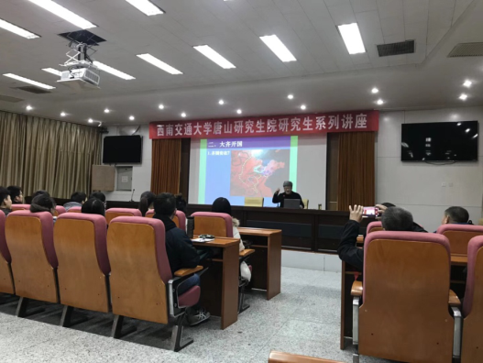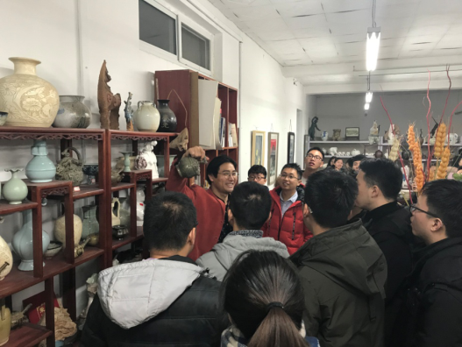
中国历史文化讲座 中国艺术讲座

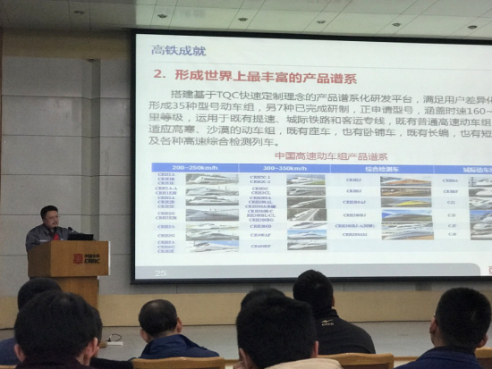 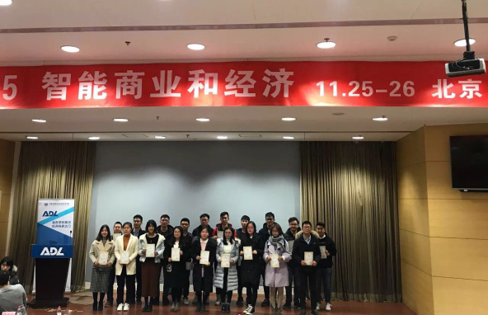《高速铁路装备制造发展概况及前沿技术》讲座 人工智能学术讲座
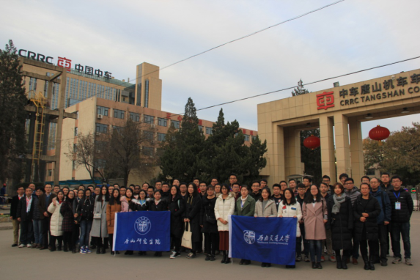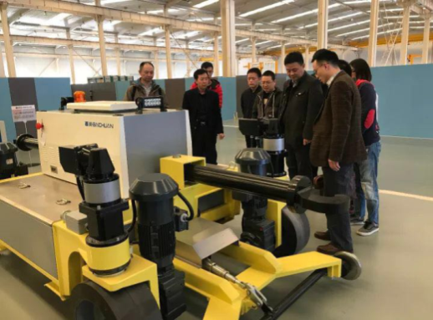
走进中车唐车公司 参观百川集团
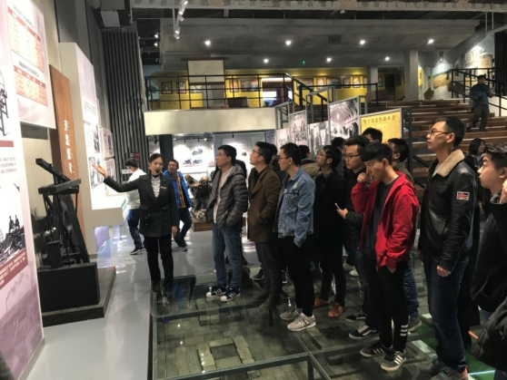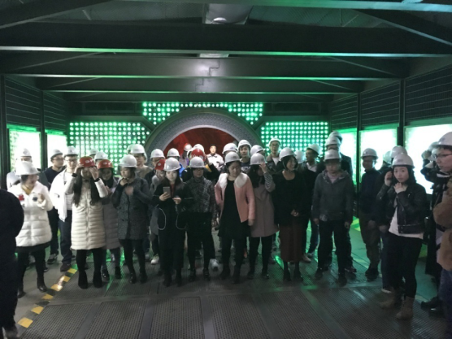
参观开滦国家矿山公园 参观工业博物馆
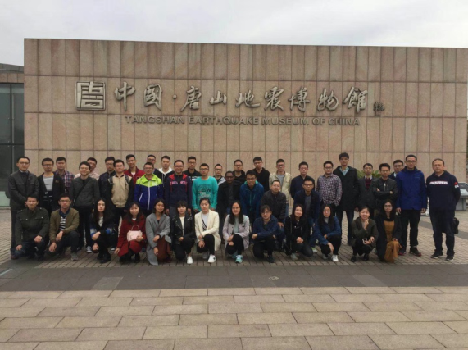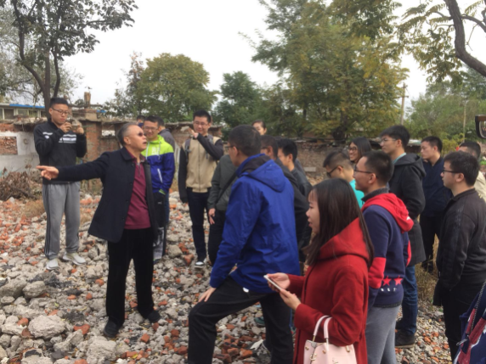
参观地震遗址纪念公园 参观交大（唐山）旧址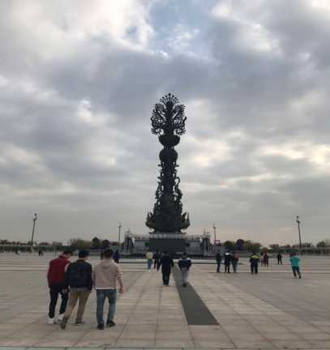 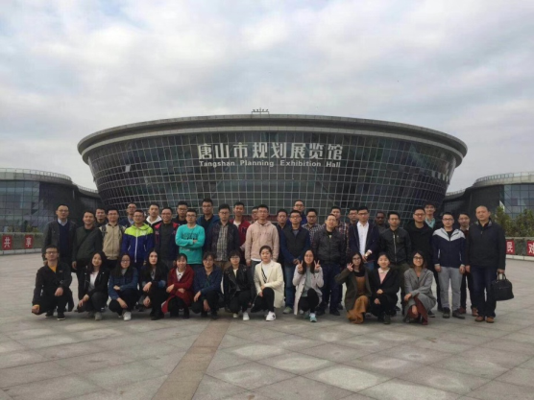
参观南湖公园 参观唐山市规划展览馆
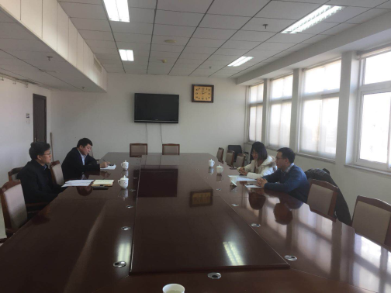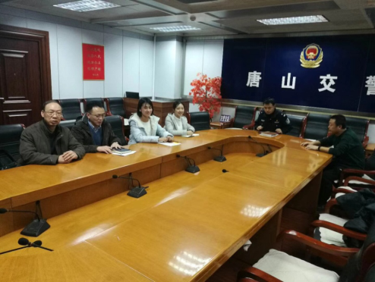
与唐山高新区管委会和唐山交警支队洽谈科研合作

2.科研成果
在众多科研项目中，交通运输规划与管理专业张凌煊博士负责的科研项目《基于MFD的网格街区路网交通性能分析——以唐山市为例》，以理论建模、MFD分析、仿真分析等手段对城市中心城区路网的交通性能进行定量评估，并提出相应的交通控制、管理的建议。该项目对改善城区交通状况、提升路网交通效率具有非常重要的意义。
此外，唐山研究生院还给予唐山本地企业关键技术研究提供了强有力的支撑，如：支持百川工业研究院系统动力学仿真软件Simpack的培训与应用，建立中国标准动车组的系统动力学模型；为昆铁科技公司捣固车研发项目在“流体动力和机电系统”方面遇到的技术难题提供了支持。
截至2017年12月31日，唐山研究生院学生已在各类学术期刊发表数十篇科技论文。物流工程专业的杜银凤于11月12日以唐山研究生院的名义在《International Journal of Production Research》发表了《Determining the importance ratings of customer requirements in quality function deployment based on interval linguistic information》（A++,最新影响因子2.325）。
六、学习及生活条件
1.学习条件：
西南交大唐山研究生院，为在校学生提供了优良的学习及生活条件。为每位学生配备电脑和专用工作位，可共享西南交大所有的电子图书资源。
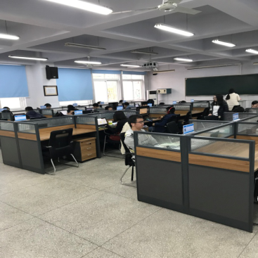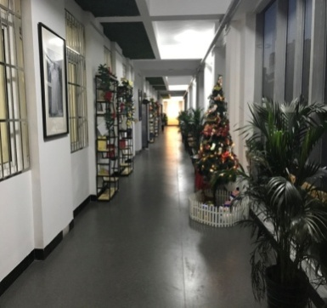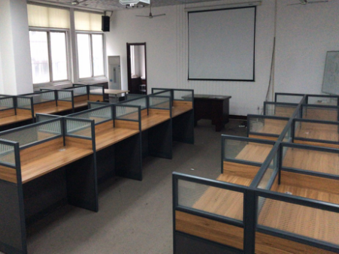
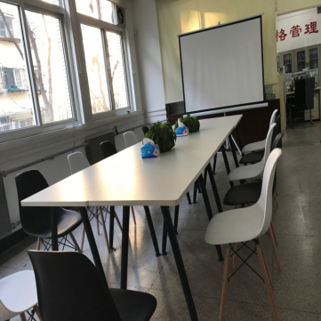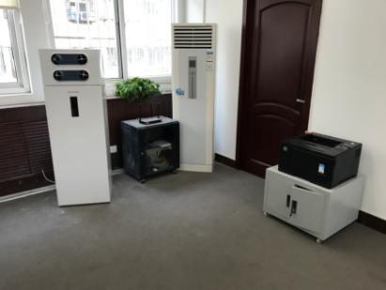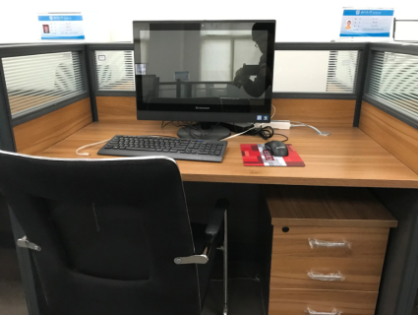

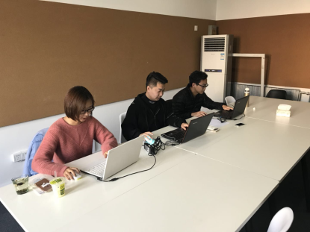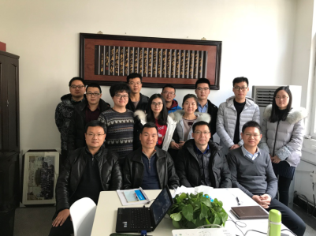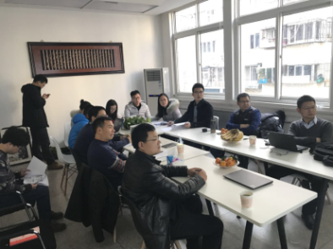
每周视频会议 交通运输与物流学院教授团队来唐山组织学生开题
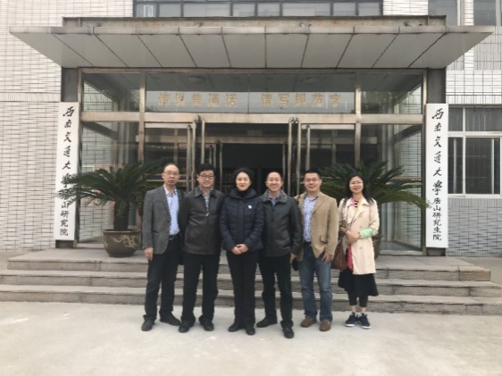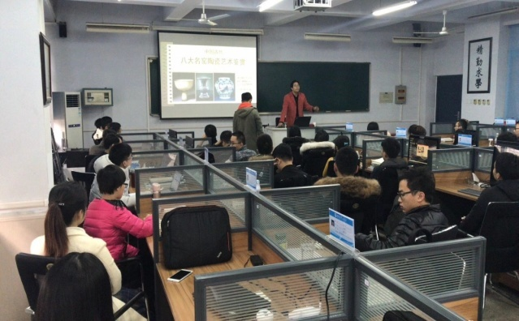
聘请学术指导教授，组建教授指导团队对学生进行日常指导
此外，实验设施是保证研究生培养的必要条件，专业、高水平的实验中心更是保障研究生培养质量的必要条件。目前，西南交通大学在唐山已建成系统可信性自动验证国家地方联合实验室唐山研究中心等实验中心。为了保障研究生培养质量，“流体动力与机电系统研究中心”和“综合交通大数据应用技术国家工程实验室唐山研究中心”也正在筹建中。
西南交通大学是首批成立“中美青年创客交流中心”的16所高校之一，借助这一优势，唐山研究生院在唐山设立创客中心，通过创客教育与专业教育深度融合，促进中美青年创客交流，扩大对外合作，助推人才创新人才培养工作。创客中心立足于为科技创新提供最直接的支撑与服务，开展“创新实践、创业辅导、产品孵化、创客教育”等服务。
2.生活条件：
唐山研究生院为研究生提供免费的双人间住宿条件，免费配发床上用品，宿舍配备了冰箱、微波炉等生活电器，营造舒适住宿环境。
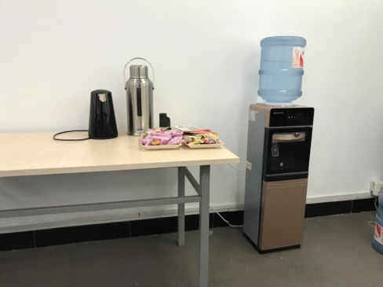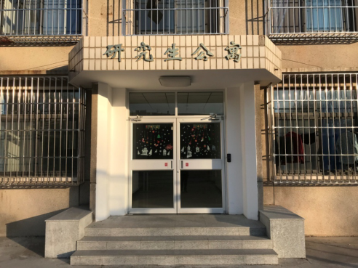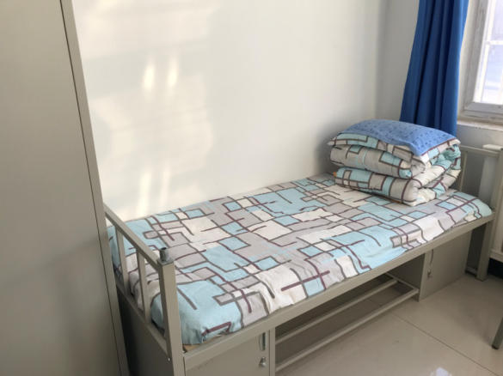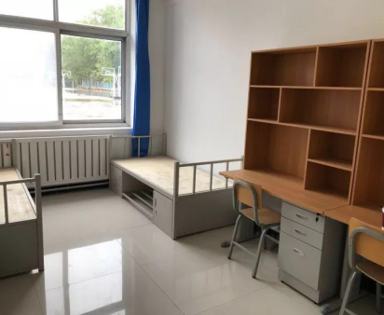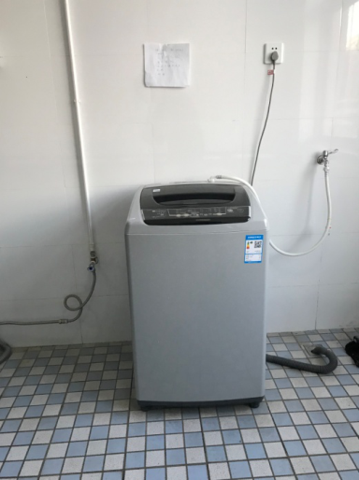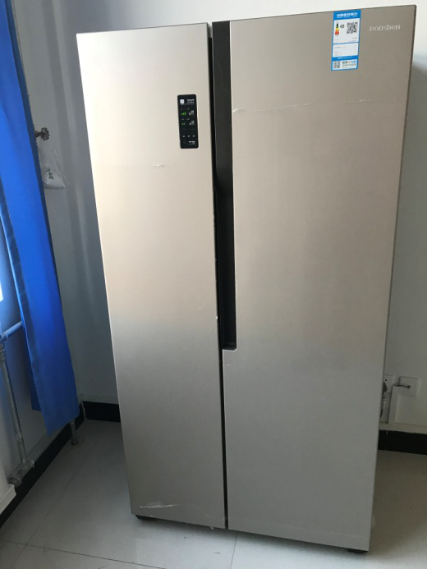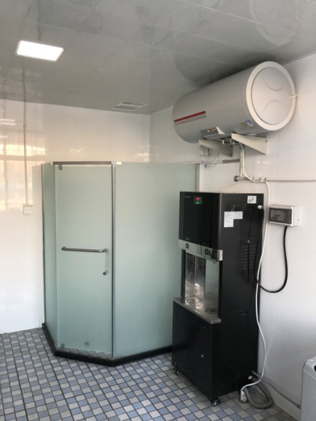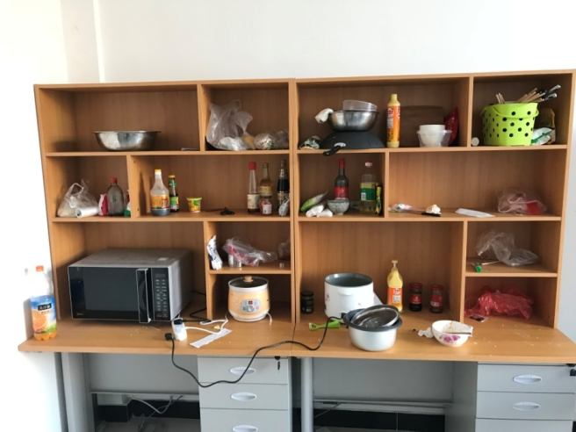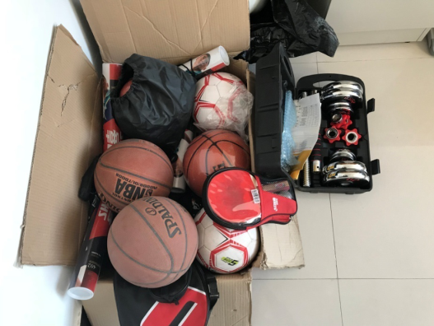
七、常见问题解答：
问题1.2018年唐山研究生院招生的专业有哪些？
回答：主要有六个专业：建筑与土木工程、机械工程、电气工程、计算机技术、交通运输工程和数学专业。
问题2.报考条件是什么？
回答：国家承认学历的应届本科毕业生（含普通高校、成人高校、普通高校举办的成人高等学历教育应届本科毕业生）。具有国家承认的大学本科毕业学历的人员。高职高专毕业后满2年及以上。
问题3. 是否接受调剂？
回答：欢迎广大学生调剂唐山研究生院，调剂条件及程序另行通知，现在仅接受调剂申请咨询。
问题4.与学校相关学院同类专业复试分数线是否一致？
回答：唐山研究生院是西南交大二级教学科研单位，在不低于国家复试分数线的前提下单独确定复试分数线。
问题5：学费及学制分别是多少？
回答：学制3年，学费8000元/生每学年。
问题6. 2018年唐山研究生院招收的学生类别？
回答：全部是非全日制研究生，但培养方式参照全日制研究生培养方案进行。
问题7：2018年唐山研究生院学生的上课地点在哪里？
回答：在河北省唐山市路北区华岩路38号西南交通大学唐山研究生院内上课。
问题8：上课时间如何安排？
回答：参照全日制研究生培养方案，第一年在唐山全日制进行课程学习，后两年根据导师安排从事科学研究以及论文撰写。
问题9.学生住宿如何安排？
回答：唐山研究生院免费提供住宿（双人间），按照研究生住宿标准安排。
问题10.上课老师是唐山本地的老师还是交大的老师？
回答：第一年专业课程均由西南交通大学富有丰富教学经验的硕士生导师担任，公共课程由京津地区高校知名教授担任。导师实行三导师制，以校内相关专业导师为主，同时在唐山配备京津冀地区的高校导师和京津冀地区的企业导师。
八、联系方式
欢迎广大考生报考！具体问题可通过以下方式与唐山研究生院取得联系：
联系人：贾诚 罗群
联系电话：0315-2025026 0315-2792364
13315567778 18633381188
邮编：063000
邮箱：tsyanjiuyuan2015@163.com
地址:河北省唐山市路北区华岩路38号西南交通大学唐山研究生院
网址：http://tsyjy.swjtu.edu.cn/
微信公众号：西南交大唐山研究院（ts1896）

附件3：
唐山研究生院2018级硕士研究生导师信息表
姓 名 |  | 性 别 |  | 出生年月
民 族 |  | 政治面貌 |  | 职 称
最后学历 |  | 最后学位 |  | 所学专业
主要研究方向
目前指导学生人数 |  | 博士： 人，硕士： 人
通讯地址
邮编 |  | 联系电话 |  | E-mail
最近三年所负责的科研项目

